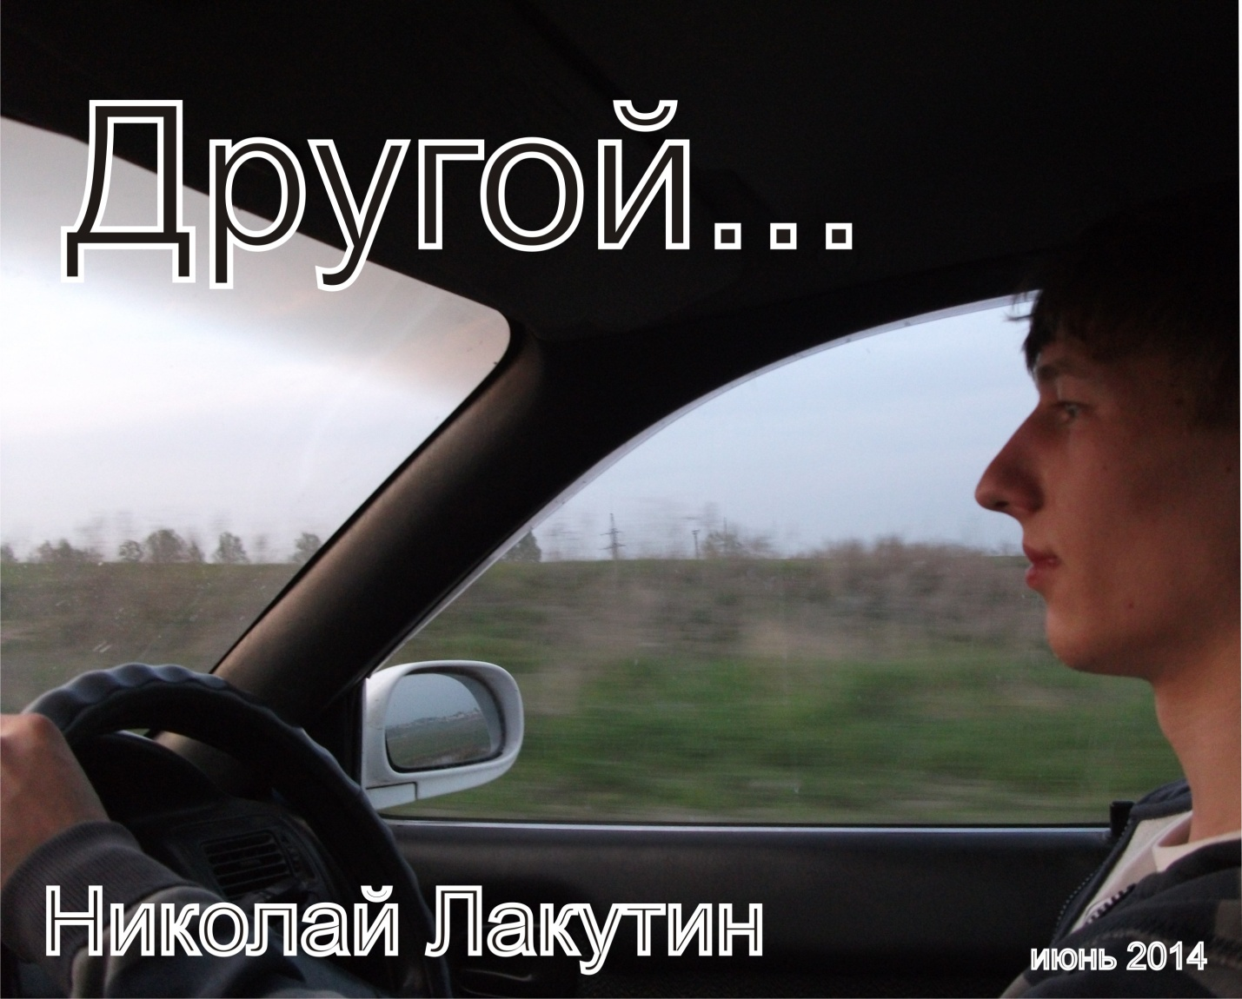

Другой...
Со свиданьицем…
-«Завтра она впервые меня увидит» - думал про себя Сашка, перебирая гардероб – «Надо выглядеть достойно, чтобы произвести приятное впечатление с первых же секунд. Но вот, к примеру, если я надену этот строгий костюм, то общение скорей всего пройдёт на высоком уровне, но не в ту сторону, это не переговоры, не пойдёт. Тогда отглаженные джинсы, начищенные ботинки и обычная белая футболка,… а что, неплохо… весьма…»
Встретиться договорились в центре, в планах было прогуляться по парку, поговорить, об отвлечённых темах, послушать друг друга голоса. Потом немного посидеть в пиццерии, а дальше поход в кино, на романтическую комедию. И завершить всё это финальной прогулкой по набережной… уже немного стемнеет, появится лёгкий туман,… в реке будут проблёскивать отражения мчащихся по мосту автомобилей, фонари,… луна. Подходящий момент для того чтобы сказать о своих чувствах, если они не ослабнут, предложить встречаться… сопроводить детской застенчивостью поцелуй в щёчку, придержать за руку и тактично вопросительно намекнуть:
-«До завтра?»
И завтра приходит,… но несколько другим, чуть может, менее романтичным, но вполне достойным. Днём за днём мы идём уже рука, об руку минуя месяцы и годы. И вот уже двое ребятишек бегут впереди, заглядывая за бордюр всё той же набережной, задавая свои глупенькие вопросы, принуждая к никчёмной болтовне. Что нужно к завтрашнему дню купить и подготовить, уже не раз оговорено и записано, и слушать голоса друг друга, уже не так уж хочется… пусть уж лучше шумит вода…
А ещё через несколько лет, безудержная тётка – бытовуха, вносит свою лепту в семейную жизнь и показывает нас далеко не с лучшей стороны. Мы скалим зубы друг перед другом, стараемся побольней ужалить и найти тысячи причин виновности кого бы то ни было в том, что происходит, главное, что мы не виноваты…
Перетёрлось, что-то забылось, ... что-то нет,… а всё же вечером, после работы, когда всё в доме спокойно и хорошо, она примкнёт к тебе в кровати, приобнимет, и шепотом скажет:
- «Ты стал каким-то другим, не тем Сашкой… или, быть может, я изменилась»?
А подняв взор, ожидая какого-никакого ответа, в томившихся глазах когда-то так волнующей девушки отразится молчание… тяжёлое усталое дыханье… и время от времени храп.

Служебная лестница…

- «Петрович, поди сюда, дорогой.… Подсоби, не могу что-то понять, что здесь к чему? Ты мужик грамотный, скажи, что я не так делаю…»
- «Да тут всё просто Виктор Михайлович, Вы резак немного не под тем углом выставили, вот и повело всё, давайте я доделаю, тут минут на пять работы».
Петровича мужики ценили не только в родном цеху, о нём слава по всему заводу шла. Тут он помог кару разгрузить, когда сменщик был нетрезв, там, план бригады вытянул, здесь оставил наилучшие впечатления.… Так и прослыл за годы безупречной работы отзывчивым отличным мужиком. И когда место начальника цеха освободилось, прежний вышел на заслуженную пенсию, то ни у кого не возникал вопрос, кто станет достойным кандидатом. Так рядовой работник - Петрович стал Голиковым Романом Петровичем, начальником цеха. Прошло ещё несколько лет усердной работы на новом месте и карты судьбы сложились так, что Голикова забрали на руководящую должность сектора. Теперь в его подчинении было несколько начальников различных цехов. И вновь пошли трудовые будни в новом окружении. Новые заботы, другие решения, другие интересы.
Вечером, засидевшись в рабочем кресле с отчётами, Голиков Роман Петрович покинул завод одним из последних. Но на проходной встретил Виктора Михайловича, старого приятеля из слесарного цеха.
- «Здорова, Петрович, ты чего к нам не заходишь совсем?» - услышал в спину руководитель сектора. Но обернувшись, лишь нехотя кивнул головой и продолжил свой путь, так и не ответив ничего старому знакомому…

Из памяти надежд…

Помните? Когда мы были совсем маленькими, не знали цену деньгам, и прочей жизненной шелухе, перетягивающей с течением времени всё наше внимание на себя, когда наши родители приходили с работы, и, посадив к себе на колени, расспрашивали о том, как у нас прошёл день? Помните? Да, не у всех были папы или мамы, вспомните своих бабушек, которые души не чаяли в нас тех, тогда, наших воспитателей, школьных и жизненных учителей. Тогда, в далёком детстве, мне, как и многим другим, виделось будущее каким-то таким загадочным, праздничным, ярким и светлым. Так хотелось поскорее вырасти, чтобы стать каким-нибудь директором завода, есть конфеты каждый день, покупать почаще мороженное и находить под ёлкой те подарки, о которых так долго мечталось…
Что изменилось, спустя столько лет? Что сейчас, будучи взрослыми, в большинстве своём уже семейными поднаторевшими людьми, мы не можем позволить себе есть конфеты? Не те конфеты, что в навороченных коробках, с кучей концентратов и ингредиентов, а тех, о которых мечталось, которых не хватило в детстве? Помните? Ту, засахаренную сине, зелёно – жёлтую карамель с мятным вкусом? Дунькина радость, парварда, монпансье… (Тут, наверное, многим может показаться, что я сотрудничаю с производителями конфет, но уверяю Вас это не так, по крайней мере, пока!) Всё это стоит копейки, но былой радости во всём этом мы уже не видим. Не видим, потому что начинаем видеть радость в другом.… В дорогих автомобилях, в дорогом коньяке, кубинской сигаре и прибавке к жалованью. А те, настоящие детские радости, ради которых хотелось жить, те улыбки любимых и родных, ароматы озона после грозы, которым не могли надышаться.… Всё это мы можем себе позволить, но видимо забываем, о несбывшихся мечтах, или просто забываем, как радоваться жизни…

Что же заставляет нас меняться и менять своё отношение ко всему окружающему???

Я думаю было бы неплохо, если бы все мы время от времени вспоминали бы то, какими мы были в детстве, как относились к своим вторым половинам, идя к ним на свидание. Как шло наше становление в трудовой деятельности. Какими мы были у истоков…. Почти уверен, что у каждого, читающего эти строки, произошли существенные перемены в отношении ко всем и ко всему…
Незаметно для себя, но вполне ощутимо для всех окружающих, мы стали какими-то другими…

